پژوهش‌های انسان‏شناسي ايران

باستانشناسی نظام صنعتی؛ رویکردی در تبیین تأثیر متقابل
انسان و صنعت در شهر
مطالعه موردی کارخانه سیمان ری در شهر تهران

محمد اسماعیل اسمعیلی جلودار ∗
اشکان پوریان اولی∗
محمد مرتضایی∗
تاریخ دریافت: 3/9/1394
تاریخ پذیرش: 12/3/1395
چکیده
باستان‌شناسی نظام صنعتی، شاخهای از باستان‌شناسی است که علی‌رغم عدم پذیرش همه جانبه جامعه دانشگاهی به عنوان شاخهای از باستان‌شناسی تا 20 سال گذشته، توانسته کمکهای ارزشمندی به مطالعه تاریخ جوامع صنعتی ارائه دهد. در اینجا سعی شده که نسبت به روششناسی مطالعه میدانی بر وجه جامعهشناختی، فرهنگی و تحلیلی باستان‌شناسی نظام صنعتی تأکید بیشتری صورت گیرد. به همین منظور ابتدا تاریخچهای از نظام صنعتی و تحلیلهای نظری مرتبط با آن بیان می‌شود. سپس تاریخچهای از باستان‌شناسی صنعتی و روششناسی مطالعه در این حوزه ارائه می‌گردد. در ادامه سعی می‌شود که بر رهیافتهای نظری این حوزهی پژوهشی، پرداخته و در نهایت امکانات باستان‌شناسی صنعتی در ایران مورد مطالعه و تحلیل قرار گیرد. در این رویکرد بررسی کارخانه سیمان ری به‌صورت موردی نمونه عینی از این نوع پژوهش معرفی شده است.
کلید واژگان: انقلاب صنعتی، ایران، باستان‌شناسی نظام صنعتی، جامعه صنعتی، ری.

مقدمه و بیان مسئله
آنچه با صفت صنعتی میآید را شاید بتوان یک دوره تاریخی نامید، اما بیش از آن، صنعت ممیز نوع خاصی از اقتصاد و به تبع آن نوع خاصی از جامعه است. جامعه متأثر از صنعت جامعه‌ای تولیدمحور است که شرایط بنیادین آن سمت‌وسوی افزونگرایی دارد. امروزه عمر جامعه صنعتی به عنوان بالاترین سطح توسعه‌یافتگی، به سر آمده است. جهان امروز، شرایطی را پشت سر می‌گذارد که جامعه پساصنعتی نامیده می‌شود. (کومار، 2005: 29). در معنای ساده، اقتصاد چنین جامعه‌ای بیش از پیش از بخش تولید به بخش خدمات روی آورده، امری که جهان را به سمت بحرانی عظیم و بین‌المللی کشانده است (کاستلز: 2009).
باستان‌شناسی نظام صنعتی، به طور ساده به مطالعه آثار مادی و مشهود صنعت، صنایع و صنعتی شدن میپردازد. این حوزه مطالعاتی در طول نیم قرن عمر خود توانسته در سرزمین‏های مادری صنعت (بریتانیا و سپس آمریکای شمالی) به ثبت اسناد و شواهد متنابهی از این دوره بپردازد. با اینحال، این حوزه مطالعاتی در بعد باستانشناسانه خود، در بسیاری از کشورها جهان اول که سنت باستان‌شناسی تاریخ فرهنگی هنوز اقتدار خود را حفظ کرده (البته این امر تنها شامل حال ایران که کشوری صنعتی نیست هم نمی‌شود)، جای ِپایی نیافته است و این از طرفی به دلیل تعیین محدوده زمانی برای محوطههای فرهنگی از طرف نهادهای رسمی این کشورها و از طرف دیگر به دلیل سنت دانشگاهی حاکم بر آنها است. در بسیاری از کشورها، به خصوص بریتانیا، باستان‌شناسی صنعتی به ندرت بار نظری علوم انسانی را همراه داشته است و این امر تا حد زیادی به فعالان این حوزه برمی‌گردد که اغلب باستان‌شناس نبوده‏اند و از تحصیلات دانشگاهی در علوم انسانی بهره‏ای نداشته‏اند. در اینجا سعی می‌شود ضمن معرفی باستان‌شناسی صنعتی، نگاهی به راهبردهای نظری مسلط بر این حوزهی پژوهشی شود، به همین دلیل نیز به‏جای اصطلاح «باستان‌شناسی صنعتی» که در زبان فارسی تا حدی مبهم به نظر می‏رسد و مطالعه‏ صرف فناوری را بازگو می‌کند، از اصطلاح باستان‌شناسی نظام صنعتی استفاده می‌شود تا به بار بالقوه‏ نظری و جامعه‏شناختی این حوزه تأکید شود.

باستانشناسی نظام صنعتی و چالشهای آن
کنت هادسون، یکی از مهم‌ترین پیش‏کسوتان «باستان‏شناسی صنعتی» در بریتانیا این واژه را اصطلاحی فراگیر می‏داند که به مطالعه‏ مدارک موجود روش‏های قدیم تولید، فروش کالاها و حرکت مردم از یک مکان به مکان دیگر می‏پردازد (لانکتون، 1978: 107). آنگوس بوشانان این اصطلاح را بدین صورت تعریف می‌کند: «شاخه‌ای از پژوهش است که به مطالعه، بررسی، ثبت و در برخی مواقع حفظ آثار صنعتی میپردازد. هدف آن با این‏حال، تخمین اهمیت این بناها در بافت تاریخ اجتماعی و فناوری است (بیوچانن، 1989: 6). با نگاه به این دو تعریف می‌توان دو شیوه، یکی صرفاً توصیفی و دیگری، تحلیلی‏ را از هم جدا نمود.
آنچه به عنوان باستان‌شناسی نظام صنعتی نامیده می‌شود، از میانه دهه 1950 از بریتانیا آغاز شد. عامل اصلی گرایش به این نوع پژوهش، تلاش برای ثبت و حفظ بناهای مربوط به زمان باشکوه انقلاب صنعتی بریتانیا بود. در واقع در اینجا مسئله‏ نقش بزرگ بریتانیا و غرور ملی برای حفاظت آثار این دوره بود که شروع این پژوهش‌ها را موجب شد. مطالعه‏ در این زمینه از دهه‏ 1920 میلادی آغاز شده بود که جامعه نیوکامن هم‌زمان با انحطاط نظام اقتصادی و صنعتی بریتانیا، شروع به پژوهش در این زمینه کرد (هادسون، 1972: 92). این اصطلاح ظاهراً برای اولین بار توسط دونالد دادلی در 1953 به کار رفت (فولی، 1968: 66). این گرایش در میانه دهه 1950 به عنوان گرایشی کلیدی در باستان‌شناسی بریتانیا و معرفی میراث فرهنگ آن از جایگاهی رسمی برخوردار شد. از آن زمان باستان‌شناسی صنعتی یک حوزه پژوهشی پذیرفته در قالب باستان‌شناسی تلقی گردید (نیورسون و پالمر، 1998: 2). همزمان با گسترش این مطالعات در بریتانیا جامعه‏ باستان‌شناسی صنعتی ایالات متحده در 1972 تشکیل شد و از 1975 به انتشار کارهای خود پرداخت (پورسل، 1983: 307). باستان‌شناسی نظام صنعتی علی‌رغم مباحثی که عمرشان به اندازه نظام صنعتی است، اغلب جنبهای کاملاً توصیفی داشته و محوطههای صنعتی را معرفی و بازگو کرده است. معرفی ماشین‌آلات و مراکز تولیدی عمدهترین هدف باستان‌شناسی نظام صنعتی را به خود اختصاص میدهد. این امری است که حداقل تا آغاز دهه‏ی 90 میلادی در ادبیات این حوزه مشهود است (کسلا، 2005: 3).
علی‌رغم وجود پژوهشهای دست‌اول در این زمینه که عمدتاً توسط پژوهشگران حرفهای که لزوماً باستانشناس نبودند، انجام می‌گرفت، بیشتر فعالیتها در زمینه باستان‌شناسی صنعتی توسط افراد غیرحرفهای صورت می‌گرفت که در اوقات فراغت خود به کار میپرداختند، هر چند این پژوهشها از ارزش بالایی برخوردار هستند، اما به دلیل همین غیرحرفه‌ای بودن، اغلب فاقد ساختار نظری لازم برای تحلیلها فرایندهای فرهنگی هستند. این مسئله تا حدی به ماهیت باستان‌شناسی صنعتی نیز برمی‌گردد. در واقع در سال‌های اولیه این پرسش مطرح بود که آیا باستان‌شناسی صنعتی، باستان‌شناسی است؟ بسیاری چنین تصور نمی‌کردند و عقیده‏ داشتند که باستان‏شناس باید «داده‏های خود را از کندن زمین به دست بیاورد» فولی، 1968: 65)؛ بنابراین مسئله در ابتدا به روش‏های میدانی این حوزه برمی‌گشت که البته همواره فاقد کاوش نبود. برای مثال، ای. آر. آر گرین در همان‏ سال‌های ابتدایی ظهور این حوزه، از کاوش در پژوهش‏های خود استفاده می‏کرد (گرین: 1963). مسئله‏ شیوه‏ نگاه به باستان‌شناسی و نوع تعریفی که از آن ارائه می‌شود، بر نگاه به این حوزه و نوع تعریف آن تأثیرگذار بوده است. مناقشه‏ بر سر باستان‌شناسی صنعتی و شرایط زیرشاخه‏ای آن هنوز برقرار است، هرچند با تغییر رویکردی که از دهه 60 در باستان‌شناسی آغاز شد و کم‏کم جای خود را باز کرد این مناقشات، عمدتاً بر سر مسائل نظری هستند و دیگر در مورد هستی باستان‏شناختی این حوزه، شکی وجود ندارد (کرانستون، 2005).
با این‏حال مسئله‏ دیگری حول محور باستان‌شناسی صنعتی وجود دارد که هنوز مناقشه‌انگیز است و آن محدوده‏ زمانی مطالعه‏ صنعت است، بدین معنا که آیا باستان‌شناسی صنعتی تنها مطالعه‏ صنعت در دوره‏ جدید را شامل می‌شود یا این‌که همه‏ دوره‏های زمانی باید در حیطه‏ مطالعات صنعت باشد. برای مثال در آخرین کمیسیون منسوب از طرف سازمان میراث فرهنگی بریتانیا موسوم به صنعت از نگاه صنعت این مطالعه‏، شامل همه‏ دوره‏های می‌شود (کرانستون، 1995: 11). همچنین در مطالعه‏ای که در دهه‏ 90 میلادی درباره‏ باستان‌شناسی معدن‏کاوی منتشر شده (نپ و دیگران، 1998) بخش اول مطالعه در این دوره‏، طیف وسیعی از مسائل را در برمی‌گیرد. این مسائل لزوماً شامل محدوده‏های تولیدی نیست بلکه تمام وجوه نظام صنعتی را شامل می‌شود. در واقع مطالعه‏ شبکه‏های چندوجهی تولید و مبادله و مصرف که اصل نظام صنعتی است، در دستور کار این محققان قرار گرفته است و جنبه‏های مختلفی از اجتماع که تحت تأثیر این شرایط قرار گرفته یعنی کارگران، شکل‏گیری هویت‏ها و وابستگی‏های اجتماعی در پژوهش‏های این دوره مطرح هستند (کسلا، 2005).

باستان‌شناسی نظام صنعتی در ایران، رویکردی نوپا و ضروری
با توجه به وضعیت اقتصادی و تولیدی ایران، نبود یا کمبود ابداعات فنی، نبود اصالت صنعتی و در نهایت ریشه‏ای نبودن نظام صنعت سرمایه‏داری در ایران به همراه فراز و نشیب‏های آن در پی تحولات سیاسی مختلف، انجام پژوهش‏های باستان‌شناسی صنعتی در ایران را تا حد زیادی کم‏فایده نشان میدهد، اما باید توجه را به این نکته جلب نمود که کشورهای به ‏اصطلاح پیرامونی که صنعتی شدن را حتی تا سطح مقدماتی خود تجربه می‏کنند، با مسائل عدیده‏ای روبرو هستند که منحصر به‏ چنین جامعه‏ای است و همین امر مطالعه در این زمینه را بسیار جذاب می‏سازد.
در ایران صنعتی شدن مراحل پرفرازونشیبی پیموده است، از اولین کارخانه‏هایی که در تبریز و تهران ایجاد شدند تا انتهای حکومت پهلوی اول، صنعتی شدن تا سطح وسیعی جزو برنامه‏های سطح اول کشور به شمار می‏آمد. در ابتدای امر، این صنایع به‏ طور خودبه‌خودی توسط بازاریان تشکیل می‏شد. نگاهی به آمار این کارخانه در اواخر قرن نوزدهم و اوایل قرن بیستم جالب توجه است. تعداد کارخانه‏های تولیدی ایران بین سال‌های 1890 تا 1900، 21 عدد (فلور، 1371: جدول 2) بوده است و این در شرایطی است که ایران یکی از غیرصنعتی‌ترین کشورهای جهان در آن دوره بوده است و این صنایع در یک بافت غیرصنعتی و تنها برای برآوردن نیازهای اولیه کشور ایجاد شده‏اند. در واقع برآوردن نیازهای کشور یکی از مهم‌ترین اهداف ایجاد صنعت در ایران بود و به خصوص در زمان حکومت پهلوی اول این امر از بالا اعمال می‏شد. از زمان حکومت رضاخان و با پدید آمدن بانک ملی ایران، سرمایه‏گذاری در صنعت با تشویق دولت به ویژه در زمینه‏ صنایع سبک‏تر آسان شد و خود دولت نیز اقدام به ساخت صنایعی کرد که تجار توانایی ایجاد آنها را نداشتند.
علی زاهدی در سال 1310، برنامه‏ای صنعتی ارائه داده بود و در آن با برآورد کردن نیازهای کشور بخصوص در قند و شکر، نساجی و سیمان‏سازی طرح ایجاد این صنایع را برای خودکفایی برآورد کرده بود که در نهایت توسط دولت عملی شد (زاهدی، 1342) در واقع می‌توان مشاهده کرد که در طول شانزده سال حکومت رضاخان عمده‏ترین صنایع وسیع ایجادشده در این سه حوزه هستند. البته در کنار این‏ها صنعت نفتی از اهمیت فو‏ق‏العاده‏ای برخوردار است، هرچند نفت در این زمان توسط شرکت نفت ایران‏ و انگلیس اداره می‏شد. فلور در انتهای حکومت رضاخان در سال 1320 از 170 کارخانه‏ی معروف که در ایران فعالیت داشتند نام می‏برد (فلور 1371: پیوست ب: 67-73) و البته این‏ها تنها کارخانه‏های بسیار بزرگ هستند. بعد از شهریور 1920 تا سال 1949 برنامه‏ای برای توسعه‏ی ایران وجود نداشت تا این‌که در سال 1327 اولین برنامه‏ی هفت سال توسعه آغاز شد. این روند توسعه سبب شد که در مجموع در سال 1351 و تا پیش از انقلاب اسلامی مجموعاً 209146 واحد صنعتی کوچک و بزرگ فعالیت داشته باشند که از این میان حدود 6626 واحد صنعتی بزرگ محسوب و ارزش‏های تولید به 9/508 میلیارد ریال برآورد می‏شد، قطب‏های صنعتی شامل اصفهان، تبریز و اهواز بوده است. (آسایش، 1354: 3-6).
ایران به عنوان کشوری توسعه‌نیافته در سال‌های اول قرن 14، با وارد کردن صنعت خود را دچار چالشی مضاعف کرد. این امر از طرفی به دلیل ورود امری بیگانه به ایران بود که چالشی فرهنگی پدید آورد و دیگر تغییر دادن شرایط تولید که سبب از بین رفتن (حداقل به حاشیه رفتن) شیوه‌های قدیم تولید گشت و این روند خود نیازمند سازمان‌دهی روابط اقتصادی در سطح تولید شد. تغییر مسیر از شیوه تولید کارگاهی به کارخانه‌ای نیازمند حجم عظیمی از سرمایه بود، از جمله انحصار تجارت قند و شکر که هزینه آن صرف ساخت راه‌آهن ایران شد (آبراهامیان، 2008: 68)، همچنین پدید آمدن بانک ملی ایران که برای ایجاد تولیدی‌های صنعتی وام پرداخت می‌کرد (Ibid:77) و سبب تغییر مناسبات پولی در کشور گردید. بر طبق تقسیم‌بندی کار و دیگران (کار و دیگران، 1344:89) از طبقات سیاسی کشورهای صنعتی، شیوه حکومت پهلوی اول و اصلاحات صنعتی او در قالب رهبری ملی‏گرا می‌گنجد که سعی دارد که با برنامه‌ریزی و ملی‌گرایی به صنعتی شدن کشور بپردازد. چنین کشوری مبتنی بر رد همه موارد و روش‌های احتمالی دیگر برای صنعتی شدن است، حکومت مهم‌ترین عامل اعمال قدرت (فراتر از اتحادیه‌ها، اشراف و افکار عمومی) است و سازمان‌های کارگری و احزاب تحت نظارت دولت پدید آمده و اداره می‌شوند. حکومت، توده مردم و رهبر سه وجه اصلی این حکومت است و تدبیر اصلی آن استقلال ملی و پیشرفت است، بنابراین در ایران زمان پهلوی اول، نوعی شرایط استحاله از جهت شیوه تولید حاکم است که حکومت وظیفه اصلی انجام آن را بر عهده داشته است. از جهت فرهنگی به نظر میرسد که روابط اجتماعی وارد مرحله پخته‌تری نسبت به سال‌های آخر حکومت قاجار به ویژه از نظر رابطه بین کارگر و کارفرما شدند و هرچند با آغاز حکومت پهلوی دشواریهای فراوانی در فعالیت اتحادیهها وجود داشت (کرونین، 2003: 2). این اتحادیهها، در نهایت با تمام قدرت بعد از شهریور 1320 دوباره ظاهر شدند. در کنار روابط صنعتی مسئله تأثیر غیرمستقیم صنعت بر سایر وجوه جامعه و فرهنگ است، تغییر در دورنمای فرهنگی، شرایط سیاسی، جبهه‏گیری ملی، در مواد فرهنگی، سیمای زندگی و شهر، سازمان خانواده، از جمله‏ این موارد است که مجال بحث آنها در اینجا نیست.
مسئله‏ نیروی کار نیز به همین اندازه، دچار تحولات روزافزون گشته است. کشوری که در ابتدای قرن، یک کشور عمدتاً کشاورزی بود، برای صنعتی شدن نیازمند نیروی کار کافی می‏گشت که تأمین‌کننده آن می‏بایست در ابتدا شهرها و سپس روستاها می‏بودند و همین امر یکی از مهم‌ترین مسائل در انتقال به شرایط صنعتی (مرحله‏ی استحاله‏ی صنعتی) است که هر کشوری با آن روبرو خواهد شد و در صورت مدیریت نادرست، شرایط وخیمی پدید می‏آورد. باید اذعان کرد که در بیست‏ساله‏ اول قرن 14 شیوه‏ی تأمین نیروی کار به‏درستی معلوم نیست، ولی احتمالاً، علاوه بر شهرها، روستاها نیز تا حدی نیرویِ کار را تأمین می‏کرده‏اند. البته همین نیروی کار اندک صنعتی، بین سال‌های 1285 تا 1291 تحت تأثیر سوسیال‏دموکرات‏ها، اتحادیه‏هایی را تشکیل داده بودند که با توجه به عدم بلوغ خود به موفقیت‏های چندانی دست نیافتند؛ اما تعداد اعضای اتحادیه‏های ایران در سال 1299 به حدود 20000 نفر میرسید، (فلور 1371: 9-26) این‏ها اغلب نیروی کار شهری بودند که به‏ندرت شامل حال صنایع کارخانه‏ها میشد، به‌گونه‌ای که بر اساس جدولی که فلور برای اتحادیه‏های حاضر در شورای مرکزی اتحادیه‏ها در سال 1300 ارائه داد تنها کفاشان، سیگارسازان و جوراب‏بافان به نوعی کار تولیدی دارند که اغلب به‏صورت صنعت ماشینی نبوده است. (همان: جدول 2)
صنعتی شدن ایران و یا آنچه باید در معنای دیگر توسعه نامید، سبب بروز تحولات عمیق اجتماعی و فرهنگی بخصوص در نیروی کار شده است و حرکت به‏سوی توسعه بخصوص در سال‌های 1340 سبب بروز اولین نشانه‏های مصرف‏گرایی و سرمایه‏داری نوین در ایران گردید. با این‏حال به‏جز تحقیقات در حوزه‏ی علوم اجتماعی و جغرافیا، تاکنون مطالعه‏ی باستان‌شناسی صنعتی در ایران انجام نگرفته و باید پذیرفت که با توجه به یکتایی هر جامعه‏ی، چنین مطالعه‏ای برای مطالعه‏ی عمیق فرایند صنعتی شدن در ایران، بخصوص در سال‌های اولیه آن لازم است.
باید توجه کرد که کمبود اسناد و مدارک یکی از ویژگی‏های اصلی صنایع ایران در سال‌های اولیه‏ی قرن 14 هجری است و با توجه به نابودی روزافزون محوطه‏های صنعتی که بخش بسیار مهم از حیات فرهنگی جامعه‏ی ایران را شکل می‏دهد، اقدامی عاجل باید صورت گیرد، وگرنه بخش مهمی از تاریخ ایران (در هر بعدی که می‌توان برای یک گذشته در نظر گرفت) از دست خواهد رفت. در این زمینه بیان نمونهای عینی تحت نام کارخانه سیمان ری برای انجام مطالعات باستانشناسی صنعتی میتواند راهگشا باشد (تصویر 4).

کارخانۀ سیمان ری و جایگاه آن در مطالعات باستانشناسی صنعتی
در تهران
کارخانۀ سیمان ری که در سال 1313 افتتاح گشته است. یکی از نخستین‌ نمونه‌های کارخانه‌های تمام صنعتی و ماشینی در ایران است. این محوطه که سه دورۀ گسترش (اول 1313 دوم 1316 و سوم 1332) را پشت سر گزارده، قابلیت‌های تمام و کمال را برای مطالعۀ باستان‌شناسی صنعتی دارد (تصویر 4). بنای کارخانۀ سیمان ری در مجاورت کوه چشمه‌علی و ابن‌بابویه قرار دارد. به دلیل نیاز به سیمان برای مصارف مختلف کشور، ساخت این کارخانه در سال 1311 آغاز گشت و در 9 دی ماه سال 1312 افتتاح گردید. بنای اولیۀ کارخانه بخشی ساخت کارخانۀ اشمیت آلمانی و بخشی دیگر ساخت سوئد بود. بخشی از کار به وسیله وزارت طرق انجام گرفت. ساخت بنای کارخانۀ به وسیله شرکت لنس آلمان صورت گرفت.
بخش‌های کارخانه در ابتدای کار به ترتیب ذیل بود؛ (تصاویر 5-9)
- یک دستگاه قوۀ بخار و تولید برق با قدرت یک هزار و دویست اسب
- دستگاه سنگ‌خوردکنی
- آسیای سنگ‌نرم‌کنی
- آسیاب ذغال‌نرم‌کنی
- کورۀ چرخشی سیمان‌پزی
- آسیای سیمان‌کوبی
- دستگاه گونی‌پرکنی
- دارالتجزیۀ شیمیایی
- کارخانۀ تعمیر
- انبارها برای اشیای یدکی، روغن و زغال‌سنگ
سیمان این کارخانه از نوع سیمان پرتلند بود که بسیار مرغوب محسوب می‌گشت و یکی از دلایلی که این کارخانه 50 سال به فعالیت خود ادامه داد، تولید همین نوع سیمان بود. کارخانه در این زمان حدود 500 نفر نیروی کار داشت که به دلیل اینکه فرایند توسعه کارخانه در جریان بود، احتمالاً جدا از کارگران معدن عده‌ای نیز کارگران ساختمانی بودند. حمل‌ونقل کارخانه در این زمان به ‌وسیله جرثقیل و وسایل کوچک آهنی انجام می‌گرفت. این بخش کارخانه تولیدی معادل صد تن داشت (اطلاعات 9 دی ماه 1312: 1). تا سال 1316 یک خط 200 تنی به کارخانه افزوده گشت و ساخت یک خط سیصد تنی (تصاویر 5 و 6) نیز از سال 1313 آغاز گردید که بهره‌برداری از آن به دلیل جنگ تا دهۀ 40 به تعویق افتاد (کنت 1385: 108).
با توجه به شرایطی که در دهۀ 30 در ایران پس از جنگ در جریان بود، بسیار از واحدهای تولیدی، اگر ورشکست نشدند، حداقل از تمام ظرفی تولید خود بهره نمی‌بردند و همین امر سبب می‌گشت که بسیاری از ماشین‌آلات فرسوده شوند و در کارخانۀ سیمان نیز علیرغم اینکه کورۀ چرخشی مربوط به ابتدای تأسیس کارخانه است، آسیای سیمان مربوط به سال 1950 است. به همین ترتیب بسیاری از ماشین‌آلات فعلی کارخانه احتمالاً ماشین‌آلات ابتدای کار نیستند، هرچند بحث در این مورد نیازمند بررسی ماشین‌آلات است. با این‌حال آنچه در این پژوهش مد نظر است، بعد فضایی ماشین‌آلات نسبت به کل فضای تولید است.
در سال 1359، کارخانه شش‌صد کارگر داشت که در شبانه‌روز سه نوبت کار در آن صورت می‌گرفت. هر نوبت 8 ساعت کار بود. این در حالی است که کارخانه در سال 1330 حدود 1000 کارگر داشت (مشاور ماورابحار، 1949: 152/5). یک ویژگی مهم کارخانۀ سیمان این است که بخش زیادی از نیروی کار کارخانه تا سال 1359، از ابتدای کار کارخانه با آن بوده‌اند؛ به عبارت دیگر، کارخانۀ سیمان تنها یک گروه خاص و متمایز انسانی را با خود داشت که زندگی آن‌ها را در طول نیم‌قرن شکل داده بود. مسئلۀ دیگری که علاوه بر کارخانۀ سیمان در مورد بسیاری کارخانه‌های دیگر صدق می‌کند، تولید عمودی در این فضاها و خودبسندگی کارخانه‌ها در رفع نیازهای خود است (حسن فراهانی، مدیر مالی و اداری سابق کارخانۀ سیمان، مصاحبۀ شخصی، 29 دی ماه 1393، محل مصاحبه: کارخانۀ سیمان ری).
از کارخانۀ قدیم مدارک تصویری مناسبی باقی‌مانده که به بازسازی وضعیت اولیه بنا در سال 1312 کمک می‌کند. عکس منحصربه‌فردی که فردریک کلاپ در سال 1933 هنگام ساخت کارخانه تهیه‌ شده ‌است (تصویر 1). بسیاری از ویژگی‌های ساختمانی بنا را مشخص می‌سازد. بخش خردکنندۀ سنگ سیمان، کوره‌ها و همچنین ماشین‌آلات از جمله کورۀ چرخشی در این تصویر کاملاً مشخص است. در روبروی کارخانه در قسمت شرقی بخشی قرار دارد که یا محل استراحت کارگران بوده و یا محل مدیریت ساخت‌وساز. در تصاویر بعدی این کارخانه، تصاویر این قسمت چندان مشخص نیست. از این تصویر معلوم می‌گردد که محوطۀ کارخانه، حداقل نصف مساحت فعلی را داشته و حد شرقی آن مخزن آب غربی بوده است.
تصویر 1: کارخانه سیمان در حال ساخت
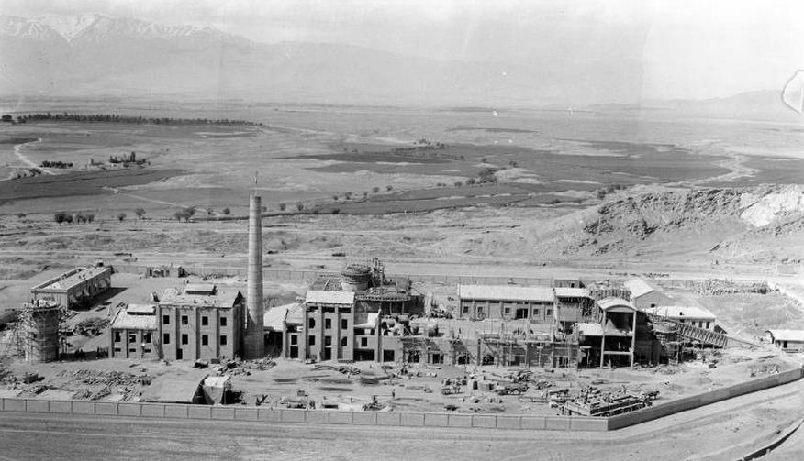
منبع: کلپ، 1933

از تصویر 2 می‌توان متوجه شد که برج سیلویی که اکنون در شمال آسیاب اصلی سیمان وجود دارد، در آن زمان نیز وجود داشته، اما اثری از خود سیلو‌ها به‌سادگی قابل مشاهده‌ نیست. بخشی که اکنون در جلوی محل بارگیری قرار داشته و فضای جرزدار مجاور آن‌، بر اساس وضعیت ظاهری بنا، ظاهراً در آن زمان بخش مدیریت یا بخش رختکن و استراحت کارکنان بوده است. در پس‌زمینۀ تصویر فن‌گرفه می‌توان، تصویر این دو بخش، سیلوی اول سیمان، سیلوی مواد خام، آسیاب شمال غربی، کورۀ چرخشی و برج خنک‌کننده را مشاهده کرد، اثری از سیلوی کلینکر مشاهده نمی‌شود.
در تصویر سال 1316 (تصویر 3) می‌توان کورۀ جدید 200 تنی، دیگ بخار، توربین و مخزن آب را مشاهده کرد. بخشی از سیلوی کلینکر ساخته شده است. در ضمن دودکش کورۀ چرخشی که اکنون دیگر وجود ندارد، در حال کار است. در پس‌زمینۀ تصویر، در کنار کورۀ 200 تنی، محوطه‌ای روباز مشاهده می‌شود که کاربرد آن روشن نیست، شاید برخی فعالیت‌های مربوط به معدن سیمان، مثل حمل‌ونقل سنگ سیمان یا خرد کردن آن در این مکان انجام می‌شده ‌است. با این‌حال، طبق گزارش‌های شفاهی در سال‌های آخر کارخانه، حمل‌ سنگ معدن از طریق نقاله، در وجه شمالی کارخانه صورت می‌گرفته ‌است که با توجه به وجود آسیاب سیمان در آن بخش، کاملاً منطقی است.

تصویر 2: کارخانه سیمان ری در هنگام افتتاح
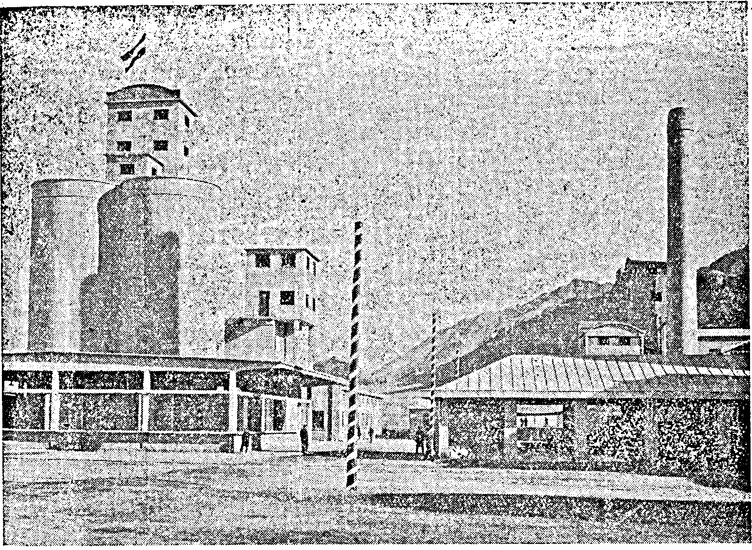
منبع: مجلۀ اطاق تجارت، 1312، شمارۀ 78

تصویر 3: کارخانه سیمان ری و اضافات جدید به آن در سال 1316
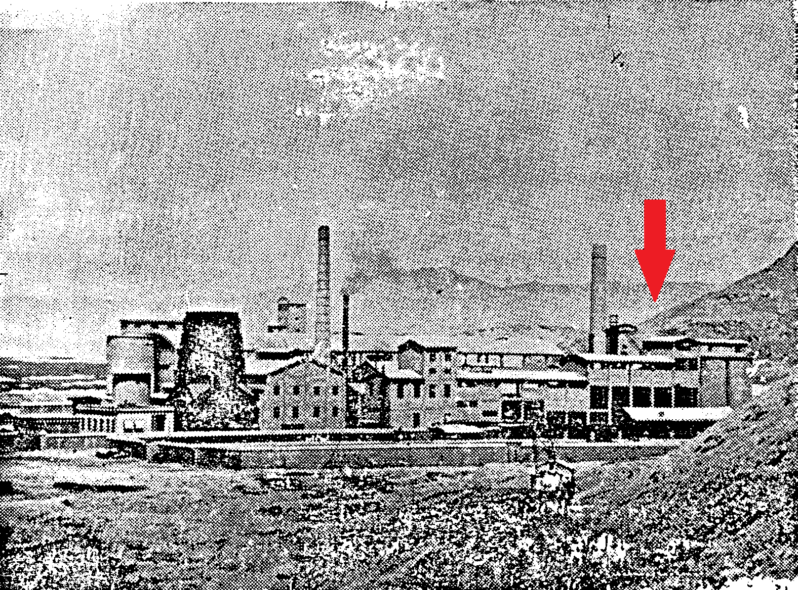
منبع: اطاق تجارت، 1316، شهریور

تصویر 4: نمای کارخانۀ سیمان ری در وضع امروزۀ آن (کنارۀ کارخانه انبار ماشین‌آلات سنگین)
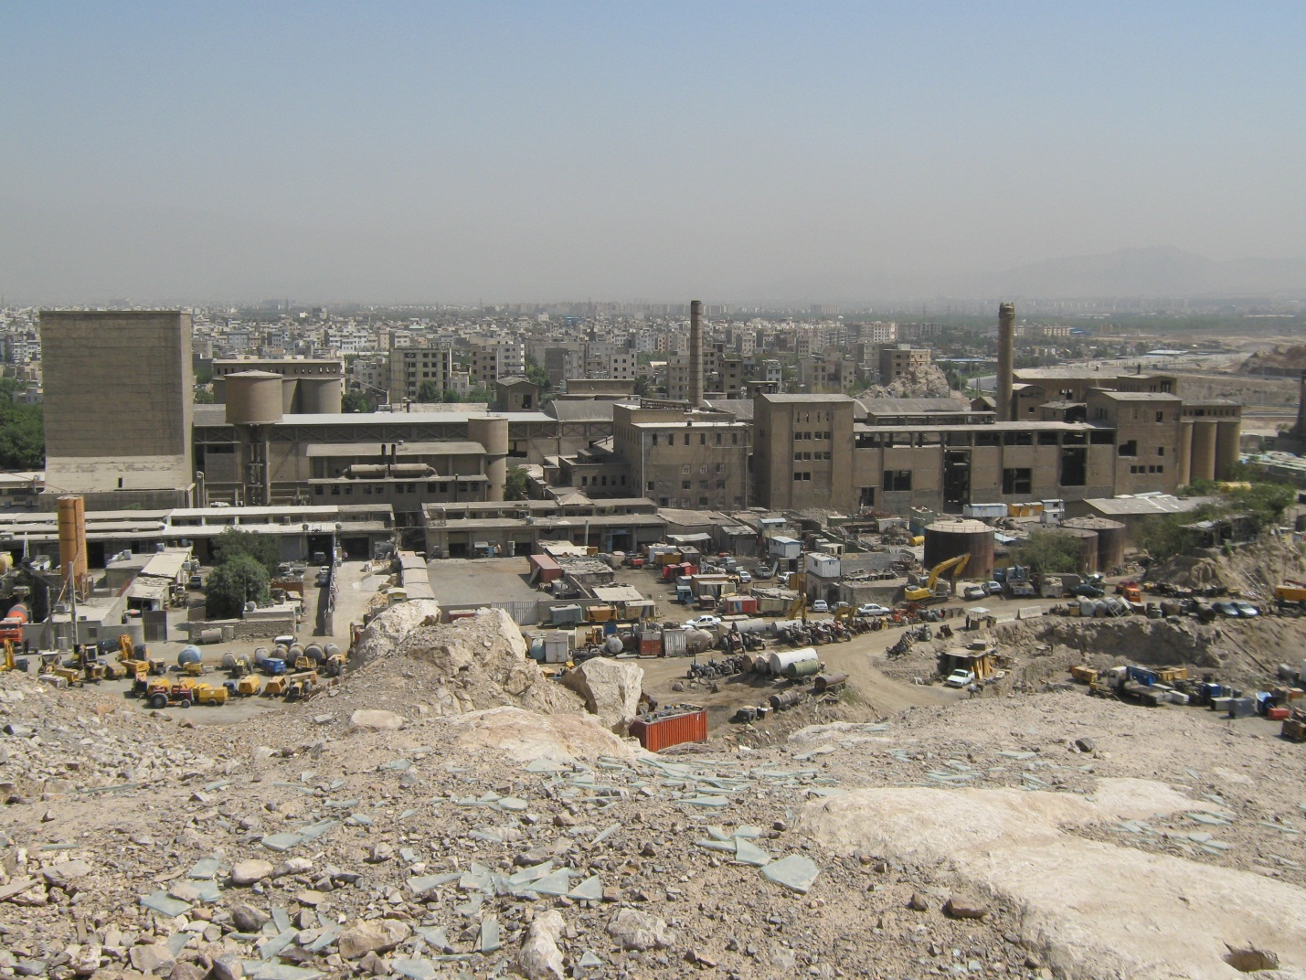
منبع: نگارندگان

فضای فعلی کارخانۀ سیمان، برای مطالعۀ باستان‌شناختی از اصالت کافی برخوردار است. تنها بخش‌های افزوده به بنا، فضای اداری و برخی سیلوها مثل انبار گچ‌وخاک و فضاهای مقابل آسیاب سیمان هستند. کارخانۀ فعلی 87358 مترمربع وسعت دارد که از آن میان، 1.4 هکتار را این فضاهای افزوده به بنا، تشکیل می‌دهند. این‌ کارخانه در حال حاضر، دارای 38 واحد معمارانه، با کارکردهای مختلف است. هر یک از این اجزا، نقشی مهم در شکل‌گیری فرایند کار در کارخانه داشته است. با این‌حال، فضاهای عمدۀ کاری در حاشیۀ جنوب غربی و بخش مرکزی کارخانه متمرکز هستند. اینها، دقیقاً بخش‌هایی هستند که فعالیت تولید مادۀ اصلی سیمان در آن‌ها صورت می‌گرفته ‌است. حاشیۀ جنوب کارخانه عمدتاً سیلوهای جدیدی هستند که فعالیت‌های انباری در آن‌ها انجام می‌شد، همچنین بناهای حاشیه‌ای مثل پارکینگ در گوشۀ جنوب شرقی قرار داشتند. فضای مدیریتی، چه هنگامی که یک ساختمان موقت بود و چه زمانی که تبدیل به دو بنای جداگانه و دو طبقه گردید، در گوشه غربی بنا قرار داشتند. سیلوها در بخش شمالی قرار داشتند، به همراه سیلوی کلینکر که بزرگ‌ترین واحد معماری است و دقیقاً در وسط کارخانه‌ قرار گرفته است. (تصاویر 7-9)

تصویر 5: نمایی از آسیاب 300 تنی کارخانه سیمان

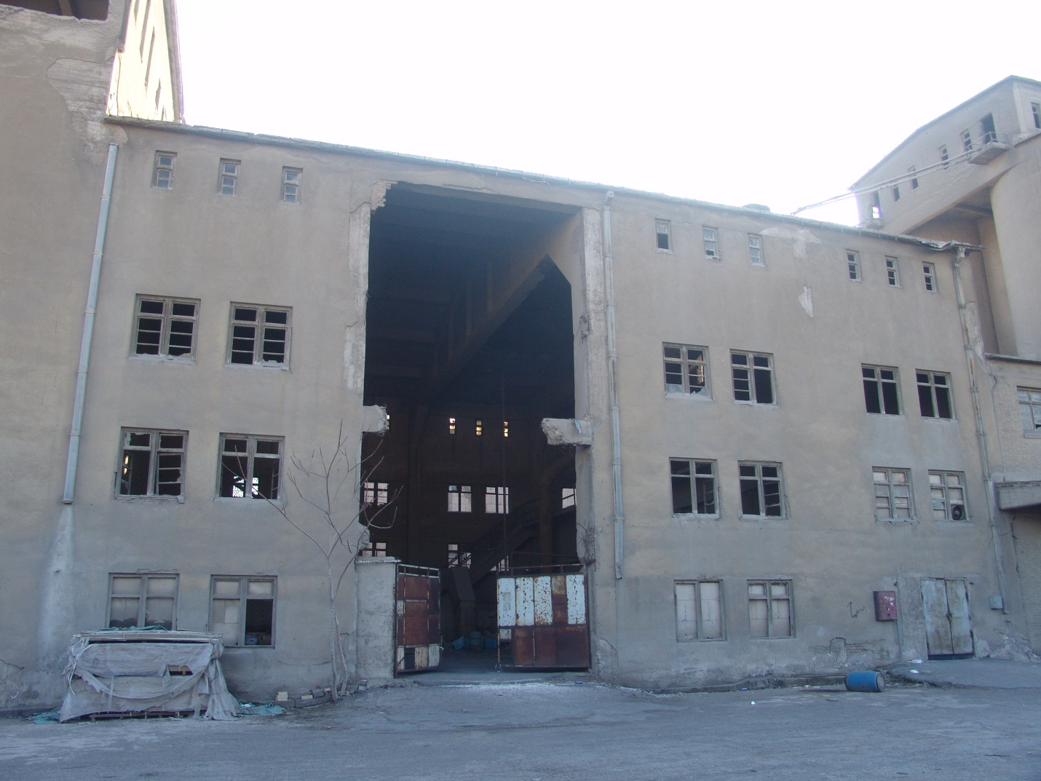
منبع: نگارندگان

از مهم‌ترین شاخصه‌هایی که اهمیت این مجموعه را برای چنین مطالعه‌ای بالا می‌برد، اهمیت آن در اقتصاد ایران (تصویر این کارخانه بر تمبرهای سال 1313 آمده است (فرح‌بخش 1380: 97)، وجود ماشین‌آلات مربوط به سال‌های 1313 و 1332 و همچنین روند بی‌وقفۀ کار کارخانه از سال 1313 تا سال 1365 است که در تمام طول این مدت تا سال 1360 تغییری در بافت نیروی کار پدید نیامده و در واقع نسل دورۀ پهلوی اول تا تعطیلی کارخانه در سال 1365 در آن حضور داشته‌اند (حسن فراهانی: مدیر امور مالی و اداری کارخانۀ سیمان ری: مصاحبۀ شفاهی). این کارخانه در آغاز کار خود 360 کارگر داشت اما در سال 1316 تعداد این کارگران به 1000 تن رسید (فلور، 1371: 43)؛ اما در انتهای دهۀ 50 تعداد کارگران کارخانه، تنها 600 تن ذکر شده است. البته این افت در تعداد کارگران احتمالاً به دلیل این بود که دیگر کارخانه در شرایط ساخت‌وساز به سر نمی‌برده و نیاز به کارگر ساختمانی نداشته است.
در بررسی باستان‌شناختی که بر باقی‌ماندۀ خط صد تنی کارخانه‌ انجام شد، فضا‌های کاری، آسیاب صد تنی، سیلوها و فضاهای با کارکرد فنی برای فرایند سازی معدن سیمان مورد مطالعه قرار گرفت. بررسی نشان داد که ماشین‌آلات این بخش، ساخت سال 1952 هستند و از شرکت پولیسیوس آلمان خریداری گشته‌اند (تصاویر 5 و 6). حدود 20000 متر مربع از 55000 متر مربع کارخانۀ مورد بررسی میدانی گرفت.
پیچیدگی‌ فضاهای کارخانه نشان از پیچیدگی در فرایند تقسیم‌کار در این زمان می‌دهد که در آن شرایط نسبت به شیوۀ تولید سنتی تغییرات فراوانی یافته است. همراه آن فرم ماشین‌آلات از گونه‌های پیچیده و تمام صنعتی است که در آن‌ها عمدۀ کار توسط ماشین انجام گرفته و نیروی کار انسانی محدودی، مسئولیت نظارت بر ماشین‌آلات را داشته‌اند؛ بنابراین عمدۀ نیروی انسانی که در کارخانه مشغول کار بوده‌اند در خود فرایند تولید سیمان نقش نداشته‌ و عمدتاً فعالیت‌های حمل را بر عهده داشته‌اند. به عبارت دیگر، ماشینیزه ‌شدن در کارخانۀ سیمان در فرایند اصلی به حداکثر خود رسیده است.
کنار فضاهای تولید سیمان و دیگر فضاهای مربوط به آن، کارخانه از یک ژنراتور برق، توربین بخار، برج خنک‌کننده، انبارها، آزمایشگاه، بخش اداری و مالی و یک الکترو فیلتر تشکیل شده است. در این میان ژنراتور برق بخشی از برق شهر را نیز از سال 1318 به بعد تأمین می‌کرده ‌است (راهنمای اقتصادی اتاق بازرگانی صنایع و معادن ایران 1350: 484). این مجموعه در تحولات شهری منطقه، وجود اقوام متعدد در یک محل، بنای ساختمانی کارگران به عنوان محل سکونت و توسعه شهری و نیز سرعت تحول در کشور به جهت تأمین مواد اولیه طرحهای صنعتی نقشی انکارناپذیر داشته است و از این جنبهها پتانسیل بالایی در مطالعات باستانشناسی صنعتی دارد.

تصویر 6: آسیاب 300 تنی سیمان و ماشین مربوط به کمپانی پولیبیوس
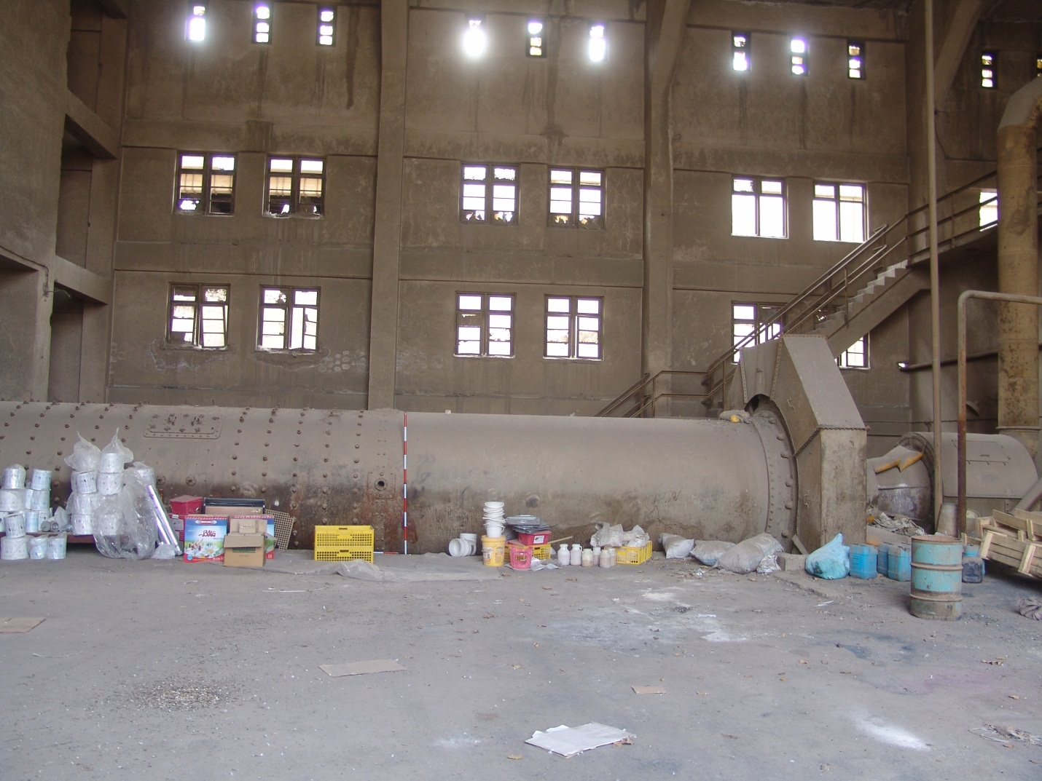
منبع: نگارندگان

تصویر 7: سکوهای بارگیری سنگ سیمان برای مصرف ماشین آسیاب
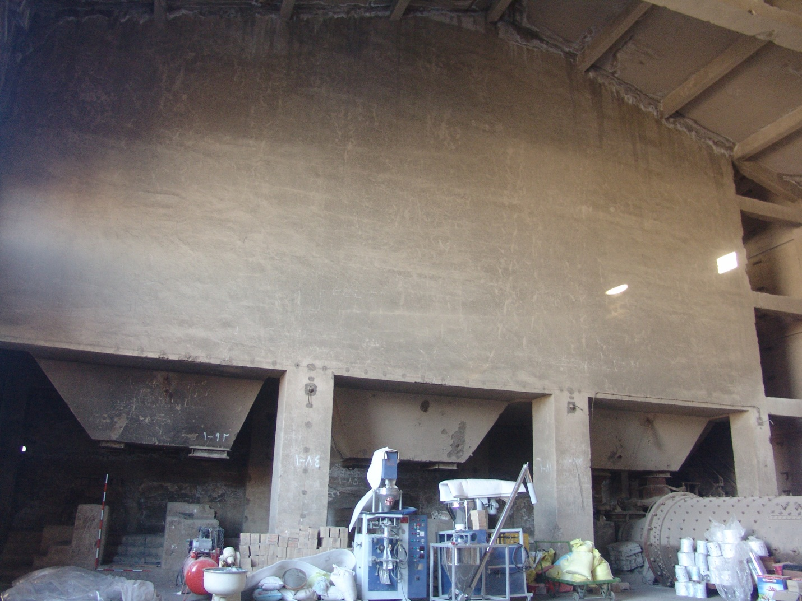
منبع: نگارندگان

تصویر 8: نمایی از انبار سیمان و اهرم‌های بارگیری
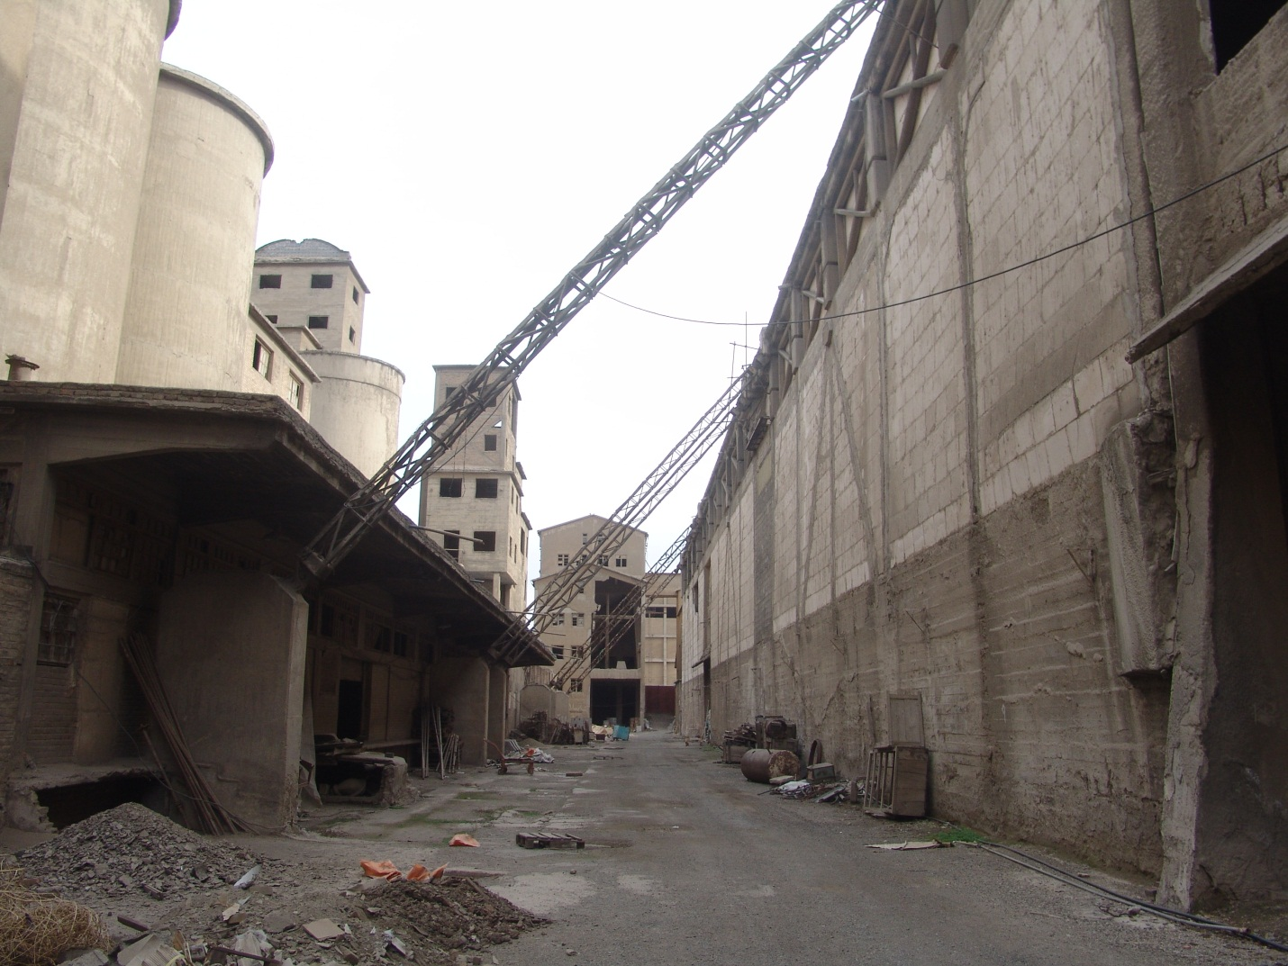
منبع: نگارندگان

تصویر 9: دستگاه‌های حمل‌ونقل سیمان در انبار سیمان
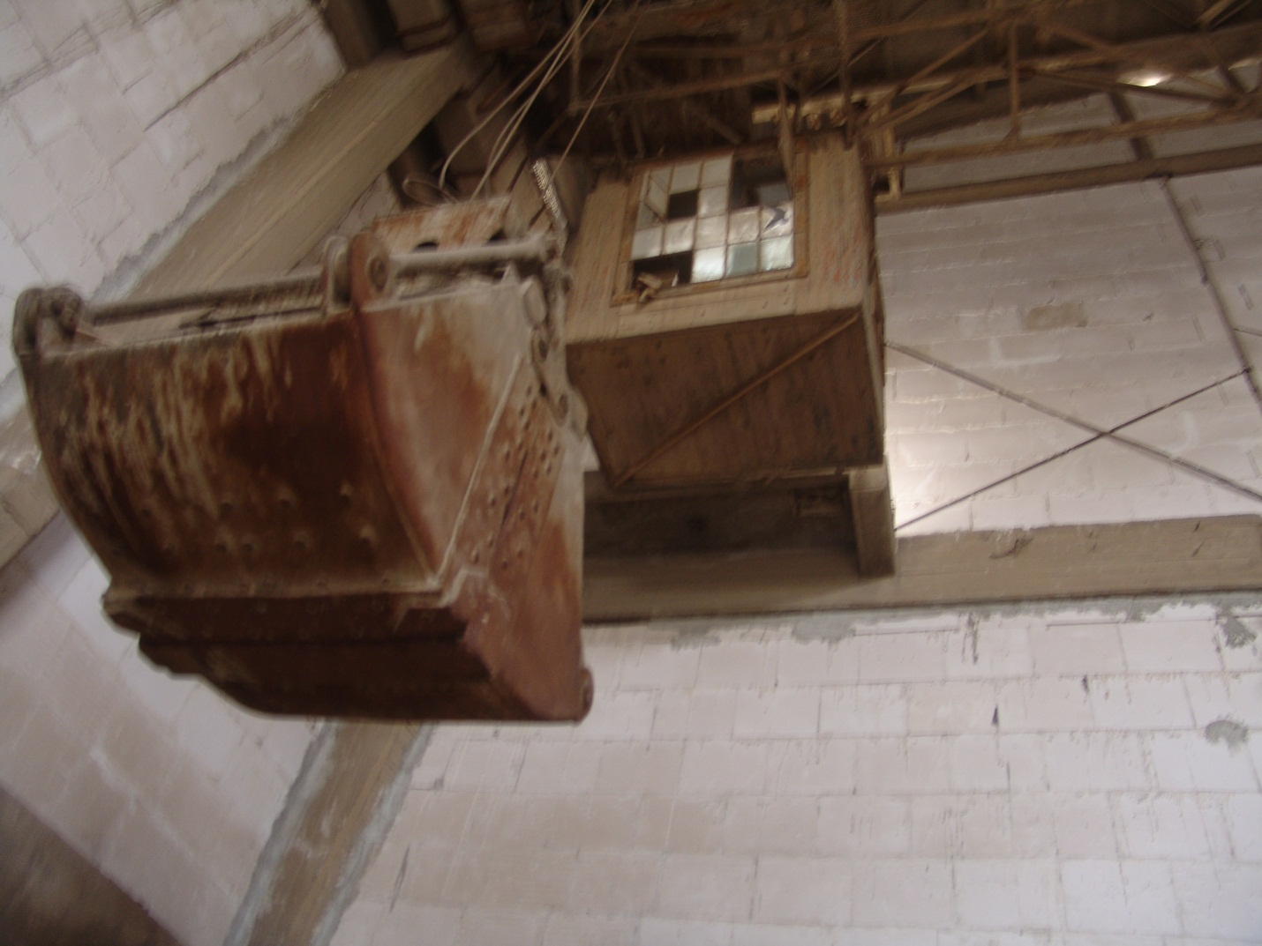
منبع: نگارندگان

نتیجه‏گیری
باستان‌شناسی صنعتی در طول 50 سال عمر خود، از جهت هدف و تا حدی روش‌شناسی دو دوره مختلف را پشت سر گزارده است. این حوزه پژوهش به ‏تازگی در حال کسب هویت و پرستیژ است و این زمانی اتفاق افتاد که خود را از توصیف‏زدگی محض رها کرده و به سمت تحلیل‏های اجتماعی روی آورد. جامعه‏ی صنعتی، محصول انقلاب صنعتی است و تمام خوبیها و بدیهای جامعه اولیه صنعتی را در مقیاسی متفاوت به ارث برده است. این جامعه، به‏عنوان یک جامعه‏ی مدرن مرحله‏ای است گذرا به‏ جامعه‏ی بسیار پیچید‏ه‏ای که در آن وجوه تولید، نقش مهمی در شرایط زندگی دارد و بازخورد و تقابل جامعه‏ با این وجه، سبب پدید آمدن پدیده‏هایی فرهنگی شده است که تاکنون تحلیل آن‏ها عمدتاً بر عهده‏ی مورخان بوده ‏است. باستان‌شناسی به‏عنوان حوزه‏ای مطالعاتی که عمدتاً داده‏های خاموش دارد یکی از حیاتی‏ترین ابزارها برای بازگو کردن وجه خاموش تاریخ است. این‌که چنین خوش‏بینی نسبت به‏ کارایی باستان‌شناسی در این زمینه بیان می‌شود، امری بالقوه است و در فعل باستان‏شناس برای دست‏یابی به تحلیل صحیح، نیاز به پیمودن مسیری دشوار دارد و این دشواری را پیچیدگی جامعه‏ای که از توکویل تا فوکو را به خود دیده است، ده‏چندان می‌کند. هدف باستان‌شناسی صنعتی بیش از مطالعه محوطههای صنعتی و حتی مطالعه جامعه مدرن، باید متوجه تمام ابعاد صنعت باشد.
باستانشناسی به عنوان دانشی نوین که برخی آن را منشعب از علوم اجتماعی دانستهاند، باید توانایی این را داشته باشد که از دادههای موجود، شرایط فرهنگی و اجتماعی ازدست‌رفته را بازسازی کند و درک بهتری از جامعه صنعتی به دست دهد. در کنار آن، باستان‌شناسی صنعتی باید ابزاری برای آزادسازی بشری باشد، این حوزه باید از پیچ‌وخم تخصص گرایی محض خارج و در کنار مطالعات علمی، ابزاری برای آگاهی بخشی اجتماعی و آینده‌نگری فرهنگی و سیاسی گردد.

منابع
آسایش، حسین (1354). جغرافیای صنعتی ایران. انتشارات موسسه تحقیقات اجتماعی و علوم انسانی
اتاق بازرگانی و صنایع و معادن (1350). راهنمای اتاق بازرگانی صنایع و معادن
اطلاعات 9 دی ماه 1312. افتتاح کارخانه سیمان ری: 1.
زاهدی، علی (1342). لزوم پروگرام صنعتی. تهران
فلور، ویلم (1370). صنعتی شدن ایران. ترجمه ابوالقاسم سری. طوس
فلور، ویلم 1371. جستارهایی از تاریخ اجتماعی ایران. اتحادیه‏های کارگری و قانون کار در ایران. 1900-1941. ترجمه‏ ابوالقاسم سری. طوس.
کار، کلارک؛ جان دنلوپ؛ فردریک هاربیسون؛ چارلز میر (1344). نظام صنعتی و انسان صنعتی. بنگاه ترجمه و نشر کتاب
کنت، ماندانا (1385). کارخانۀ سیمان ری. مجموعه مقالات سومین کنگره تاریخ معماری و شهرسازی ایران. جلد سوم.
فرح‌بخش، فریدون (1380). راهنمای تمبرهای ایران. انتشارات فرح‌بخش
مجلۀ اطاق تجارت شمارۀ 78. دی 1312. «کارخانه سیمان ری». تهران.
اطاق تجارت. شماره 164. شهریور 1316. «کارخانه سیمان ری»: صص. 1. تهران.
Abrahamian, E. (2008) A history of modern Iran, Cambridge University press
Casella, E. C. (2005). Social workers”, new directions in Industrial Archaeology, from Industrial Archaeology: future Directions, E.C. Casella and J. Symonds, Springer, pp3-33
Castells, Manuel(2009). The rise of network society, Vol 1, Willy-Blckwell
Clapp, 1933: Collection University of Wisconsin-Milwaukee Libraries
Cranstone, D. (1995). Step 2 & 3 in monuments protection programme: a Consultant view. In Managing the industrial Heritage, Edited by M. Palmer and P. N. Verson, Leicester Archaeological Monograph 2, 115-117
Cranstone, D. (2005). After, Industrial archaeology? from Industrial Archaeology: future Directions, E.C. Casella and J. Symonds, Springer, pp77-96
Cronin, S. (2003). Introduction, From The making of modern Iran, State and Society under Reza shah 1921-1941, Ed. By S. Cronin, Routledge
Falk, P. and C.B. Campbell (1997). Shopping Experience, Sage
Foley, V. p. (1968). On the meaning of Industrial Archaeology, Historical Archaeology, Vol2, pp66-68
Green, R. R. (1963). Industrial Archaeology of County Down, Belfast, Her Majesty’s stationary office, pp vii-99
Knapp, A. B., Pigott, V. c. and E. W. Herbert, (1998). Social Approaches to an Industrial Past, The Archaeology and Anthropology of Mining, Routledge
Kumar, Krishan (2005), From pst-industrial to post modern society; New theories of contemporary world, Blackwell
Lankton, D. Larry, (1978) The Archaeology of Industry by Kenneth Hudson, Isis, Vol 69, No.1, pp107-108
Nevell, M. (2005). The social Archaeology of Industrialization: The Example of Manchester During The 17th and 18th Centuries, from Industrial Archaeology: future Directions, E.C. Casella and J. Symonds, Springer, pp 177-205
Niverson,peter and Marilyn palmer, (1998). Industrial Archaeology, Principles and Practices, Routledge,1998
Purcell, W.C. Jr. (1983).The history of technology and study of material culture, American quarterly, Vol.35, No.3, pp304-315
Overseas Consultant (1949) Report on seven year development plan for the plan organization of Imperial government of Iran Vol5: Transportation, Communication, Industry and Mining, Electric power, Petroleum, New York.
Rix, Michael(1955), Industrial Archaeology, The Amateur Historian,2,8,225-229

این مطلب در همکاری با مجله پژوهش های انسان شناسی ایران منتشر می شود

 استادیار گروه باستانشناسی دانشگاه تهران jelodar@ut.ac.ir
∗دانشجوی کارشناسی ارشد باستانشناسی دانشگاه تهران
∗∗ استادیار پژوهشکده باستانشناسی پژوهشگاه میراث فرهنگی، صنایع دستی و گردشگری کشور
Newcomen
Donald Dudley
industry by industry
periphery
nationalist
تقسیم بندی کار و دیگران از نظام های سیاسی کشورهای صنعتی شامل 5 طبقه است: 1- حکومت های دودمانی 2- حکومت بورژوازی 3- روشنفکران انقلابی 4- اداره کنندگان استعماری 5- رهبران نهضت های ملیون. بار فاشیستی نظام های سیاسی ناسیونالیستی بالطبع زیاد است و احتمال دیکتاتوری بودن آنها و درکنار آن تلاش برای صنعتی شدن به هر قیمت ممکن. با این حال در میان این تقسیم‌بندی 5 گانه تنها حکومت بورژوازی از نظام دیکتاتوری آشکار، دور است و تلاش برای صنعتی شدن به هر نحو ممکن در کشورهای انقلابی نیز بسیار دیده شده است.
Fredrick clapp
35000 متر مربع از کارخانه در زمان نگارش مقاله به‌دلیل عدم هماهنگی صورت نگرفت که در صورت فراهم شدن زمینه لازم نتایج جالبی را بدنبال خواهد داشت.
emancipaion

